113年度臺中市立光榮國民中學英國倫敦大學遊學團實施計畫
113年1月24日訂定
- 目的
  - 拓展學生國際視野，體驗多元文化經驗。
  - 提供國際交流機會，增進人際互動能力。
  - 藉營造全外語環境，提升外語學習動機。
- 營隊日期
113年07月8日(一)~113年07月24日(三)，共17日(含飛航時間)。
- 上課地點
倫敦大學 Garden Hall Centre。
- 參加對象與名額：本校學生，12人成團，限額25位。
- 報名方式
填寫報名表(附件)並檢附英語檢定證明(無則免附)，請於2月21日(三)16:00前交至教務處設備組。
- 報名資格
- 具基本英語能力(具英檢或其他檢定證明，或在校英語成績佳)。
- 品行優良，改過銷過後無警告以上紀錄。
- 身心狀況良好，能快速適應異地生活。
- 學生家庭能全力支持配合本活動。
- 營隊學生甄選及錄取公告
- 校內組成甄選小組，書面審查報名資料並於2月23日(五)12:30進行面試。
- 面試項目：英語口語表達40%、對本活動知識理解、學習動機及態度60%
- 錄取名額：擇優錄取，備取5名，未達60分者不錄取亦不備取。
- 錄取公告：2月26日(一)前於本校網頁公告。
- 課程與活動設計
  - 行前培訓8小時：
      - 認識英國史地背景。
      - 英國倫敦大學介紹。
      - 英語口說能力培訓。
      - 本案課程學習活動介紹。
      - 出國生活須知。
  - 課程及活動：
      - 英語課程：營隊二周時間將於英國倫敦大學Garden Hall Centre學習，並依據各自英文程度分級分散隨班上課。
      - 課外活動：每周計四次半日的課後活動及每周兩次整天的校外活動，安排學生遊覽大英博物館、千禧橋、倫敦眼、泰晤士河遊船等英國風景名勝，並品嘗當地美食。
      - 特色行程：劍橋一日遊，享受撐篙樂趣，以及華納兄弟哈利波特影城、欣賞倫敦音樂劇“MaMaMia”。
      - 由領隊教師協辦營隊學生於英國各項學習、生活事宜。
      - 課程表如附件
  - 食宿
      - 宿於英國倫敦大學 Parry Hall Centre之學生宿舍，單人房共用衛浴。
      - 校園有24小時保全。
      - 平日三餐於英國倫敦大學 PARRY HALL CENTRE學生餐廳用餐，出遊日則依當日行程安排品嘗當地美食。
- 本校領隊教師遴派
  - 名額：每12名學生配置一名領隊教師。
  - 遴派標準及優先順序：1.意願、2.具備英語能力、3.認真負責
  - 領隊教師工作職責：
      - 協辦學生於英國時各項學習、生活問題。
      - 隨時與本校及倫敦大學聯絡人進行緊密聯繫。
      - 批閱學生之日誌，擇優敘獎、公開分享。
      - 返國後繳交出國報告書及進行一次經驗分享。
- 經費規劃
編號 | 費用項目 | 數量 | 單價 | 總價
一、 | 團費部分：
1. | 光榮國中←→桃園機場交通費 | 1式 | NT$ 149,500 | NT$ 149,500
2. | 桃園機場←→倫敦希斯洛機場機票(來回團體票) 阿聯酋航空
3. | 希斯洛機場←→倫敦大學 PARRY HALL CENTRE學宿交通費
4. | 旅遊意外醫療保險
5. | 宿舍含早午晚餐費共41餐(包含抵達當天晚餐，以及離開當天早餐)
6. | 學費、活動及門票費
7. | 校外參觀遊覽的所有費用及交通
8. | 團服2套
9. | 結業後教材 /證書
 | 小計 |  | NT$ 149,500
二、 | 自費部份
1. | 護照費(無護照者) | / | 自理 | 自理
2. | 自助洗衣費 | 1 | 約NT$80 | 約NT$80
3. | 網路費(宿舍有提供，自行評估) | / | 自理 | 自理
4. | 行李超重 | / | 自理 | 自理
5. | 其他個人開銷 | / | 自理 | 自理
  - 兆豐產物遊學團醫療意外險​保險內容：
保險金額  (新台幣) | 每一遊學團員意外死亡 | 2,000,000元
 | 每一遊學團員意外殘廢 | 依附表所列六級三十四項殘廢等級標準給付，最高2,000,000元
 | 每一遊學團員意外醫療費用 | 200,000元
 | 旅行證件遺失重置費用 | 每一遊學團員最高2,000元
 | 遊學團員家屬前往海外善後處理費用 | 每一遊學團員最高100,000元
 | 被保險人處理費用 | 每一意外事故100,000元
  - 預計航班資訊：
      - 去程 7/8 (週一) 23:35 ，抵達當地時間 7/9(週二) 16:10，經由杜拜轉機1次
      - 回程 7/23 (週二) 14:35 ，抵達台灣時間 7/24(週三) 16:15，經由杜拜轉機1次
- 工作期程：
日期 | 項目 | 備註
2/15日(四) | 公告實施計畫，招生
2/16日(五)19：00 | 線上開團家長說明會 | 任何想參加的學生或家長均可
2/23日(五)12：30 | 面試 | 必要時依報名人數分梯
2/26日(一)中午 | 公告錄取學生
2/27日(二)19：00 | 出團學生及家長說明會 | 契約內容說明  錄取學生家長務必參加
6/8日(六)13：30 | 行前培訓1 | 4節課
6/15日(六)13：30 | 行前培訓2 | 4節課
6/22日(六)13：30 | 行前會議1 | 出國注意事項說明
7/7日(日)13：30 | 行前會議2（行李檢查）
7/8日(一)15：00 | 集合出發
7/24日(三) | 返校
- 經費來源：學生自費。
- 注意事項
  - 行前培訓日期另行公告；錄取學生之家長必需參加開團說明會及行前說明會。
  - 出國手續辦妥後，繳交尾款後，因故取消參加者，退費方式：
          - 旅遊學習行程開始前第三十一日前解除契約者，退旅遊學習費用百分之九十。
          - 旅遊學習行程開始前第二十一日至第三十日以內解除契約者，退旅遊學習費用百分之八十。
          - 旅遊學習行程開始前第二日至第二十日以內解除契約者，退旅遊學習費用百分之七十。
          - 旅遊學習行程開始前一日解除契約者，退旅遊學習費用百分之五十。
          - 旅遊學習行程開始當日解除契約者或未通知不參加者，恕不退費。
前項各款旅遊學習費用應以旅遊學習費用總額扣除乙方所支出之必要費用後計算之。
  - 團員須自行負責辦理護照、取得相關入出境許可，未能如期取得者，取消其營隊學生資格。
  - 出國期間團員應接受隨隊老師指揮，不得擅自行動。
  - 出國期間團員應注意言行舉止，以維護學校、國家形象。
- 預期成效
  - 拓展學生國際視野，促進雙方文化交流。
  - 加速自我成長，學習與他人相處之道。
  - 提升外語學習興趣，體驗全外語學習環境。
- 本計畫奉校長核定後實施，修正時亦同。

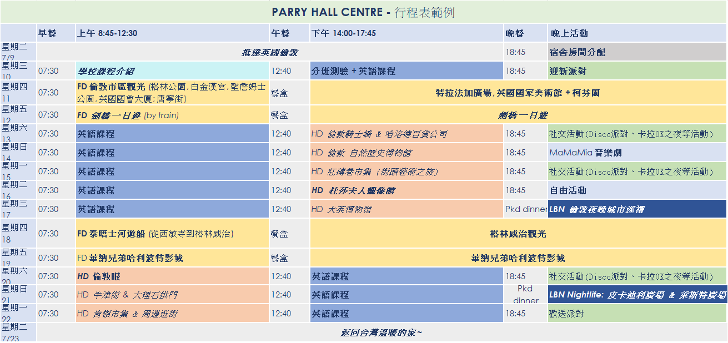

113年度臺中市立光榮國民中學英國倫敦大學遊學團報名表
學生姓名 | 中文  英文(護照) |  | 民國 年 月 日 |  |  |  | 班  級 |  | 年 班
 |  |  | 身分證號
家長姓名  (主要聯絡) |  | :____________#____ (公司) 行動： |  |  |  |  |  | 職業：
家長姓名  (次要聯絡) |  | :____________#____ (公司) 行動： |  |  |  |  |  | 職業：
通訊地址 | :(家)
英語證照 | □全民英檢(級別： )□TOEIC □TOEFL□IELTS □其他
飲食習慣 | □葷 □素 □特殊飲食____
報名資格  (自我審查，符合請打勾) | □具基本英語能力(具英檢或其他檢定證明，在校英語成績佳)。  □品行優良，改過銷過後無警告以上紀錄。  □身心狀況良好，能快速適應異地生活。  □學生家長能全力支持配合本活動。
簡述個性、興趣及出國想法
導師  綜合推薦 | (日常生活表現、適應力、學習態度、身心健康)  簽名：
緊急聯絡人 |  |  |  | 關係 |  | 日：  夜：  行動：
家長簽名 |  |  |  | 學生簽名
學校審核 | □英語證明 □日常生活表現 □健康卡 □前一學期成績單

